Цифровые алгоритмы предсказания различных сигналов на один такт дискретизации вперед.

Рассмотрим алгоритмы цифрового предсказания входного сигнала 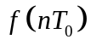 на один такт вперед 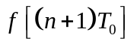 для трех различных сигналов, а именно:
1. 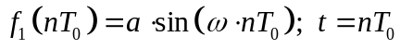 (1)
2. 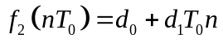 (2)
3. 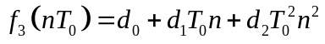 (3)

Другими словами для гармонического входного согнала (1), сигнала который имеет постоянную скорость d₁ (2), и наконец сигнала, который имеет скорость d₁ и ускорение d₂.
Ставится общая задача получения дискретной реализуемой идеальной передаточной функции 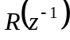 предсказания на один такт дискретизации входных сигналов (1÷3). Другими словами должно выполняться условие
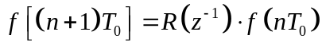 (4)
где неизвестная пока дискретная передаточная функция цифрового алгоритма предсказания входного сигнала на один такт дискретизации Т₀ вперед.
Начнем рассмотрение для гармоничного входного сигнала.

Гармонический входной сигнал
Пусть входной сигнал носит гармонический характер, а именно:
(5)

Для определения воспользуемся z – преобразованием и модифицированным z – преобразованием для гармонического сигнала (5). Для сигнала вида
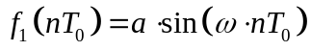 (6)
можно поставить в соответствие z – изображение 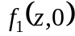, которое имеет вид
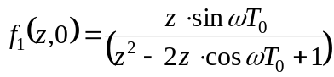 (6)
либо в виде
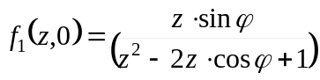; где 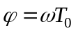

Для сигнала гармонического вида
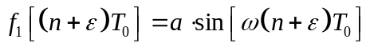 (7)

где параметр ε задан в диапазоне
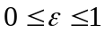 (8)
можно поставить в соответствие модифицированное z – преобразование 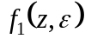, которое будет имеет вид
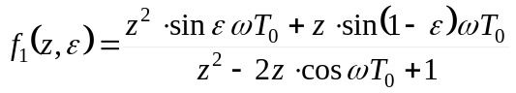 (9)
либо в следующей форме
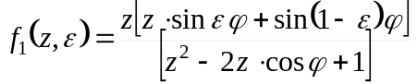 (10)

Следует отметить, что при значении 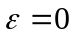 формула (10) переходит в формулу (6), а именно:
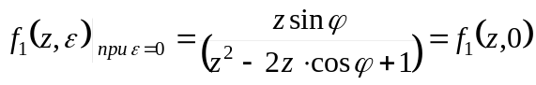 (11)
Другими словами для гармонического входного сигнала будут выполняться условия
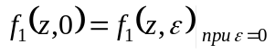 (12)
Установим связь между (10) и (6) при значение 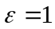. Для этого подставим в формулу (10), а именно:
(13)

Другими словами для гармонического входного сигнала при будет выполняться следующее соотношение для изображений
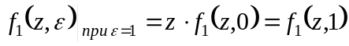 (14)

Тогда при выражение (7) примет вид
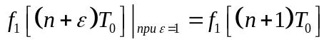 (15)
для которого будет существовать изображение 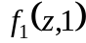
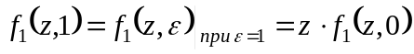 (16)
Следовательно, для гармонического сигнала 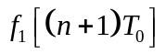 (предсказанного на один такт дискретизации вперед) будет соответствовать изображение , а также будет выполняться условие (16). Условие (16) означает, что изображение предсказанного на один такт дискретизации сигнала (гармонического) можно найти, зная изображение , которое необходимо затем умножить на оператор z.
Отметим, что формула (16) в общем случае справедлива для любого входного сигнала (не только гармонического).
Продолжим решение поставленной задачи для произвольного значения параметра ε 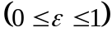.
Для этого введем в рассмотрение понятие дискретной передаточной функции идеального предсказателя (экстраполятора) гармонического сигнала для произвольного значения ε заданного диапазоном .
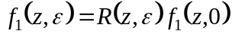 (17)
где 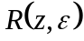 - дискретная передаточная функция для идеального предсказателя (экстраполятора).
Из равенства (17) для можно записать
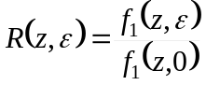 (18)
После подстановки в (18) выражений (6) и (9) с учетом 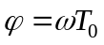 будем иметь
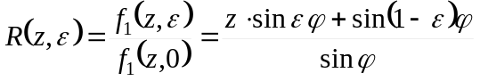 (19)
Проведем математическое преобразование числителя в формуле (19). Для этого необходимо воспользоваться равенством
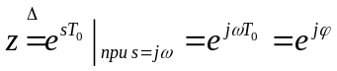 (20)
а затем (20) расписать по формуле Эйлера, а именно:
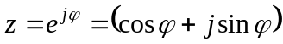 (21)

Тогда числитель (19) с учетом (21) можно записать в виде
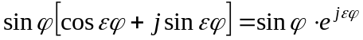 (22)

А, следовательно, вида (19) с учетом (22) примет форму:
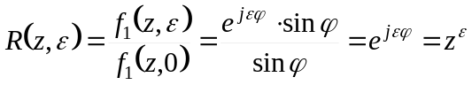 (23)
либо в виде
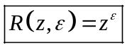 (24)
Мы получили дискретную передаточную функцию вида (24) для идеального предсказателя гармонического входного сигнала для любого значения ε в диапазоне .
Для получения физически реализуемого цифрового алгоритма (24) предсказания, нам необходимо получить алгоритм по z ⁻¹. Для этого запишем
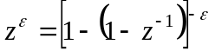 (25)
и далее проведем разложение правой части (25), а именно:
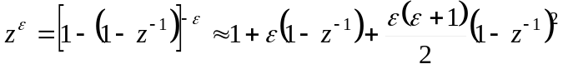 (26)

Следует отметить, что формулу (26) в правой части можно продолжить и более длинным рядом по переменной 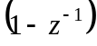 и параметру ε. Однако этого делать не надо (как будет показано далее) для решения задач предсказания для трех различных сигналов вида (1÷3).
Для проведения дальнейших исследований введем в рассмотрение две возможные аппроксимации 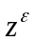 вида (26), а именно:
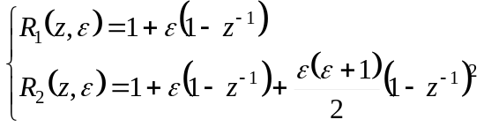 (27)
Формулы (27) при примут вид
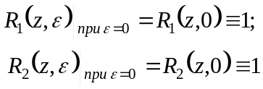 (28)
а при значении , соответственно форму
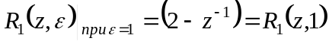
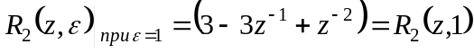
либо

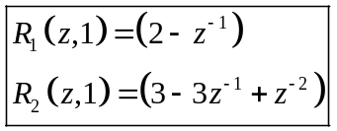 (29)

В дальнейшем докажем следующие утверждения, а именно:
Утверждение 1. При входном сигнале 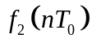 вида (2), который имеет постоянную составляющую 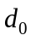 и линейно нарастающую с постоянной скоростью 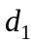 идеальным цифровым физически реализуемым алгоритмом предсказания входного сигнала на один такт дискретизации вперед 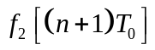 является алгоритм 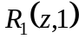 вида 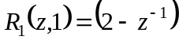.
Утверждение 2. При входном сигнале 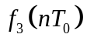 вида (3), который имеет постоянную составляющую , скорость 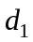 и ускорение 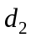 идеальным цифровым физически реализуемым алгоритмом предсказания входного сигнала на один такт дискретизации вперед 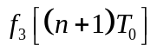 является алгоритм 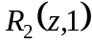 вида
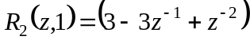

Доказательство утверждения 1.
Пусть на вход цифрового алгоритма 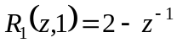 поступает входной сигнал , необходимо
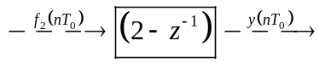

определить выход 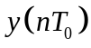. Запишем выход в z – изображении, а именно:
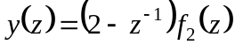 (30)
Уравнению (30) можно поставить в соответствие рекуррентное выражение
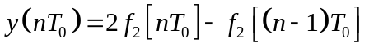 (31)

Для функции 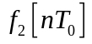 запишем 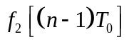

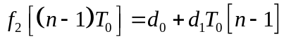 (32)

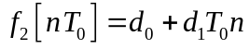 (33)

После подстановки (32) и (33) в формулу (31) будем иметь
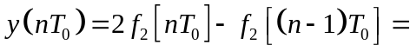
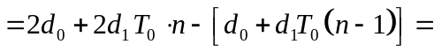
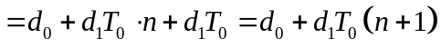 (34)
Не трудно заметить, что (34) можно представить в виде
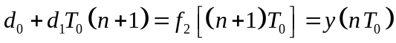 (35)
либо
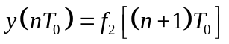 (36)

Следовательно, выход 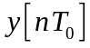 будет равен предсказанному значению функции на один такт дискретизации 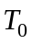 вперед, а именно: 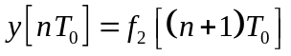. Следовательно, утверждение 1 доказано.

Доказательство утверждения 2.
Пусть на входе цифрового алгоритма 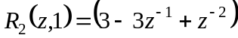 поступает входной сигнал вида
(37)

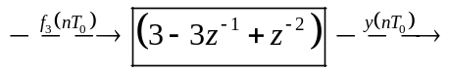

необходимо определить выход . Запишем выход в виде z – изображения, а именно:
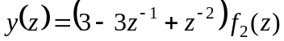 (38)
Уравнению (38) в изображениях можно поставить в соответствие рекуррентное выражение
(39)
Для функции вида (3) запишем следующие соотношения для 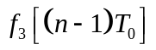 и 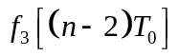

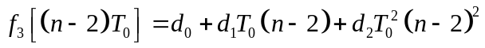 (40)
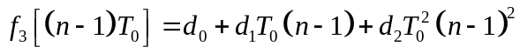 (41)
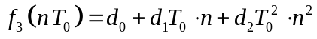 (42)

Тогда после подстановки (40÷42) в формулу (39) будем иметь
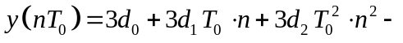
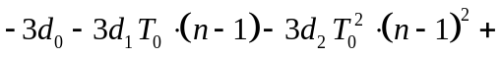
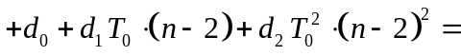
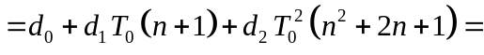
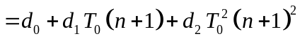 (43)
либо окончательно в виде

(44)
Значить выход будет равен предсказанному значению функции на один такт дискретизации вперед, а именно: 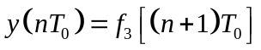.
Следовательно, утверждение 2 доказано.

Приведем амплитудно-частотные характеристики для алгоритмов предсказания и . Для этого необходимо в (29) подставить z ⁻¹.
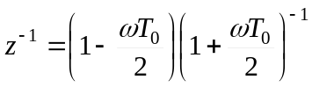

Тогда получим
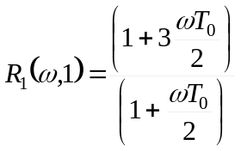 (45)
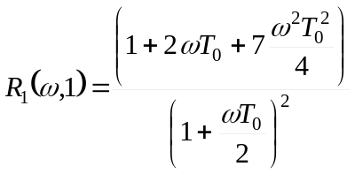 (46)

Мы получили идеальные дискретные передаточные функции предсказателей и .
Формулы (27) для цифровых алгоритмов предсказания можно также представить в форме
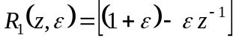 (47)
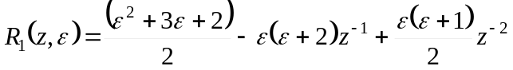 (48)
где параметр задан диапазоном . Следует отметить, что полученные выражения (47÷48) позволяют получить алгоритмы предсказания входного сигнала на любое время равное 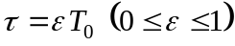.
Так, например, для предсказания входного сигнала на время 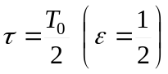, алгоритмы (47÷48) примут соответственно вид
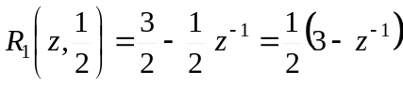 (49)
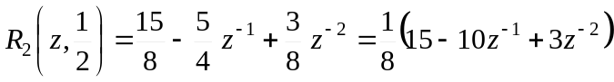 (50)

По полученным формулам можно составить соответствующие таблицы 1 и 2, для дискретных передаточных функций алгоритмов предсказания, а именно:

Таблица 1
Время предсказания  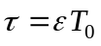 | Алгоритм предсказания  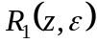
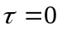 | 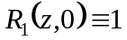
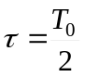 | 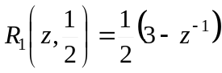
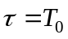
Таблица 1 – цифровые алгоритмы предсказания входного сигнала 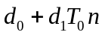.

Таблица 2
Время предсказания | Алгоритм предсказания  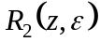
 | 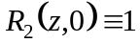
 | 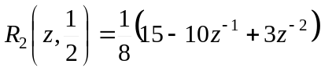
Таблица 2 – цифровые алгоритмы предсказания входного сигнала 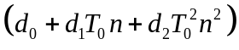.

Далее получим в общем виде амплитудно-частотные характеристики передаточных функций 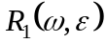 и 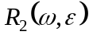. Для этого необходимо в (47÷48) подставить z ⁻¹ и z ⁻².

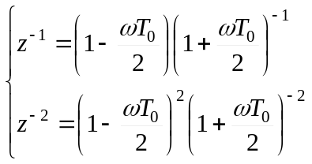 (51)
Тогда после преобразований получим

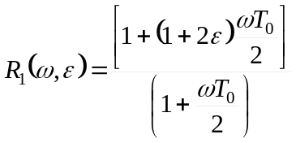 (52)
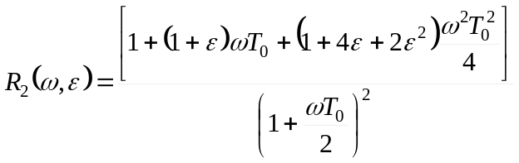 (53)

Нетрудно заметить, что амплитудно-частотные характеристики (52÷53) при перейдут в амплитудно-частотные характеристики соответственно вида (45÷46), а именно:
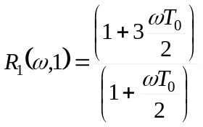 (54)
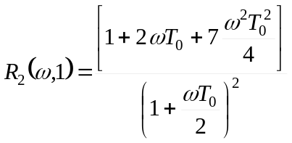 (55)

В заключении получим общую формулу для разложения оператора вида (26) в ряд.
Для этого представим 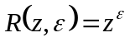 в следующем виде
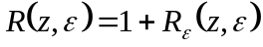 (56)
где выражение для 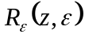 можно записать в виде общей формулы
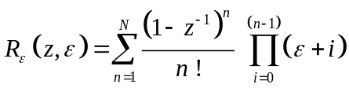 (57)
Легко проверить, что при 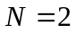 формула (57) примет соответственно вид (26)
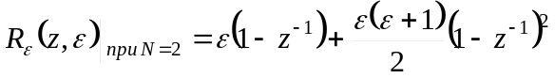 (58)
Далее мы можем получить разложения для для различных значений 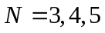 соответственно:
(59)

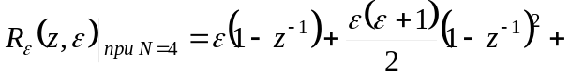
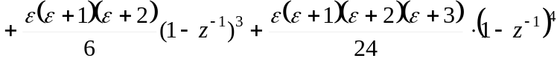 ; (60)

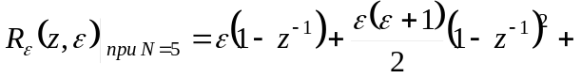
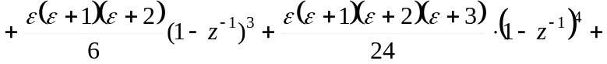
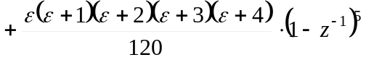 (61)

Следовательно, оператор можно представить в общем виде
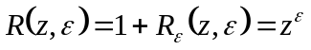 (62)
где
(63)
Теперь имея соотношения (59÷61) мы можем записать цифровые алгоритмы предсказания на время и для более сложных входных сигналов, а именно:
- Алгоритм предсказания для входного сигнала 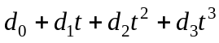
Входной сигнал в дискретной форме имеет вид 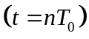
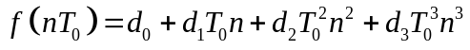 (64)
Тогда для входного сигнала (64) алгоритм предсказания на время будет соответственно иметь вид
; (65)
После математических преобразований (65) можно записать в форме
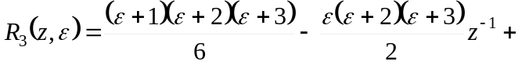
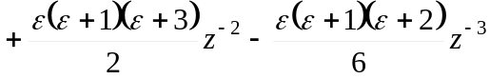 (66)

Следовательно, на основании (66), цифровой алгоритм предсказания входного сигнала (64) на время 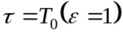 будет иметь вид
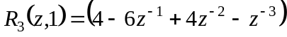 (67)
Значит алгоритмы предсказания 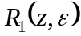, и 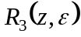 можно записать в виде
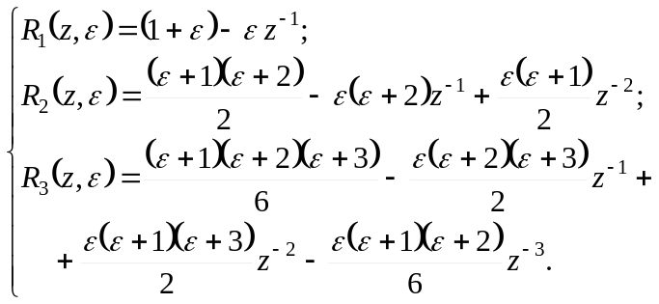 (68)

Алгоритм предсказания входного сигнала (64) на время 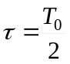 будет иметь соответственно форму.
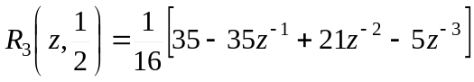 (69)
Можно далее составить таблицу 3.
Таблица 3
Время предсказания | Алгоритм предсказания
 | 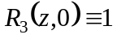
 | 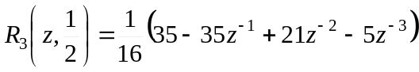
Таблица 3 – цифровые алгоритмы предсказания входного сигнала 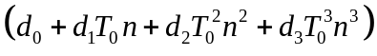.

- Алгоритм предсказания для входного сигнала 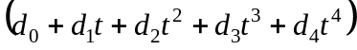
Входной сигнал в дискретной форме имеет вид
(70)
Тогда для входного сигнала (70) алгоритм предсказания на время 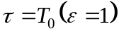 можно рассчитать, выполнив следующую последовательность действий, а именно:
Определяем вид (60) при .
(71)
либо в форме
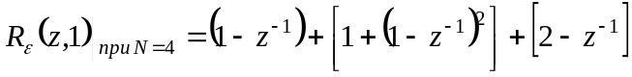 (72)
После преобразований будем иметь
(73)
Тогда с учетом (62), окончательно получим алгоритм предсказания на время для входного сигнала (70)
(74)

